Сердечно-легочная реанимация
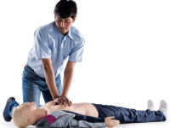
Оглавление:
- Когда необходима реанимация
- Показания к проведению
- Когда реанимация противопоказана?
- Алгоритм действий
- Техника выполнения реанимационных мероприятий
- Помощь больному в условиях стационара
- Видео по теме
Сердечно-легочная реанимация по новым стандартам представляет сбой четкий алгоритм действий, рекомендуемый к использованию среди пациентов, требующих неотложной помощи. Правила первой помощи важно знать не только врачам, но и обычным людям. Четкие действия по отношению к пострадавшему человеку могут сохранить ему жизнь до приезда медиков, предотвратить многие тяжелые последствия.

Когда необходима реанимация
Наступление клинической смерти пациента сопровождается отсутствием пульса, дыхания и реакции зрачков на свет. Если это не вызвано серьезной травмой или другими болезнями, несовместимыми с жизнью, такое состояние обратимо. Оптимальное время для проведения реанимационных действий – это не более пяти минут после наступления смерти. Если же помощь оказана позже, возникает угроза развития тяжелых осложнении со стороны центральной нервной системы и других внутренних органов.
Помощь человеку при развитии клинической смерти должна оказываться, согласно специально разработанной реанимационной программе. К основным задачам здесь относят восстановление кровообращения, дыхания клеток головного мозга и функций центральной нервной системы. Обладание знаниями основ СРЛ и практическими навыками в этой области дает реальные шансы спасти человеку жизнь.

Показания к проведению
При развитии клинической смерти у пациента необходимо использовать базовый комплекс действий, во многих случаях помогающий вернуть больного к жизни. Для этого важно знать симптомы такого состояния. Все признаки смерти делят на первичные и вторичны. В первом случае речь идет о следующих проявлениях у человека:
- отсутствие пульса в области крупных сосудов (асистолия);
- бессознательное состояние (кома);
- отсутствие сужения зрачков при ярком свете (мидриаз);
- отсутствие дыхания у пострадавшего (апноэ).
Апноэ подтверждается полной неподвижностью грудной клетки. Чтобы понять, что дыхание, действительно, отсутствует, следует наклониться к пациенту, прислушаться. Еще один вариант – поднести к его рту зеркальце. При наличии слабого дыхания оно запотеет.
Чтобы удостовериться в асистолии, нужно найти сонную артерию. В других местах прощупать пульс довольно тяжело, так как у больных в бессознательном состоянии систолическое давление часто снижается до показателей 60 мм рт. ст. Для пальпации сонной артерии следует положить средний и указательный палец на средину шеи, затем переместить их влево или вправо до впадины. Здесь пульс четко ощущается. Если же он отсутствует, речь идет о наступлении клинической смерти.
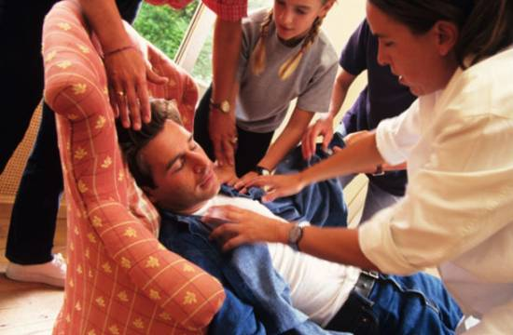
Реакция окружающих при остановке сердца у человека должна быть немедленной
Для определения реакции зрачка (мидриаза) нужно открыть веко пострадавшего. Если зрачок не сужается при попадании света, это свидетельствует об остром недостатке питания кровью и кислородом тканей головного мозга.
Среди вторичных признаков следует отметить бледность кожных покровов, утрату мышечного тонуса, полное отсутствие рефлексов. При обнаружении вышеописанных проявлений у пациента следует незамедлительно приступить к сердечно-легочной реанимации.

Когда реанимация противопоказана?
Первичная реанимация пациентов по новому стандарту проводится с целью спасения жизни пациента. Дальнейшая профессиональная помощь оказывается в условиях стационара квалифицированными специалистами. Если летальный исход наступил вследствие длительного течения у человека различных патологий, которые не поддаются терапии, целесообразность и эффективность проводимых мероприятий по спасению жизни ставится под вопрос. К таким заболеваниям относят онкологические образования, тяжелую сердечную недостаточность и другие несовместимые с жизнью состояния.
Кроме этого, нет шансов на спасение жизни при развитии следующей симптоматики:
- охлаждение тела;
- образование трупных пятен;
- помутнение и сухость слизистой оболочки глаз;
- появление феномена кошачьего глаза;
- затвердение мышц.

Эти признаки свидетельствуют о наступлении биологической смерти, не поддающейся реанимации.
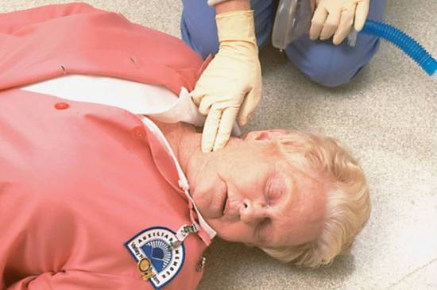
При наличии признаков биологической смерти реанимация не проводится
Важно! Проводить реанимационные действия целесообразно лишь в случае наступления клинической смерти, не вызванной серьезными дегенеративными процессами у пациента.

Алгоритм действий
По новым стандартам оказания реанимации, помощь человеку должна состоять из таких этапов:
- Определение симптомов, вызов бригады скорой помощи.
- Осуществление непрямого массажа сердца.
- Искусственное дыхание.
- Дифебрилляция.
- Применение методов интенсивной терапии.
- Медикаментозное лечение асистолии и других состояний.
Алгоритм действий проводится, согласно рекомендациям American Heart Association. Для удобства каждый из этапов проведения помощи обозначается буквами – А, В, С, D, Е. Рассмотрим каждый из них подробнее:
- Airway (А) – восстановление проходимости дыхательных путей. Проводится процедура с помощью интрубации трахеи. Цель мероприятия – устранение угрожающего жизни нарушения;
- Breathing (В) – искусственное поддержание дыхательной функции человека. Здесь применяют технику «рот в рот». Для предотвращения заражения рекомендуется использовать мешок Амбу;
- Circulation (С) – проведение непрямого массажа сердечной мышцы для обеспечения восстановления циркуляции крови по организму;
- Disability (D) – определение невралгического статуса, оценивание жизненно важных функций пострадавшего;
- Exposure (Е) – оценка внешних признаков у пациента, купирование состояний, угрожающих жизни.
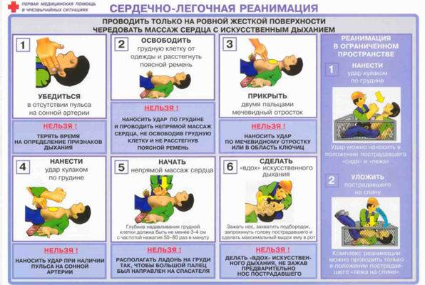
Помощь должна осуществляться с передерживанием всех рекомендаций
Вышеописанные стандарты сердечно-легочной реанимации разработаны для врачей. Людям, которые проводят первую помощь, необходимо обладать знаниями и навыками в области проведения первых трех пунктов.
Правила для обеспечения безопасности пациента и реаниматора до приезда скорой помощи
Для повышения эффективности реанимационных действий и безопасности всех участников процесса во время оказания помощи следует придерживаться следующих рекомендаций:
- во время осуществления СЛР пострадавший и человек, выполняющий реанимацию, должны находиться в безопасных условиях. Часто помощь необходима людям после аварии на дороге или заводах. Все действия проводятся подальше от дороги или опасного оборудования;
- при проведении реанимации нужно позвать прохожих или соседей, так как присутствие нескольких человек облегчит и ускорит процедуру;
- если не удается прощупать пульс, нельзя зацикливаться на этом. Нужно оценить другие жизненно важные функции пациента (дыхание, реакцию зрачков на свет);
- зрачки перестают реагировать на свет только спустя несколько минут после остановки сердца. Этот нюанс следует обязательно учитывать, не тратить драгоценного времени.
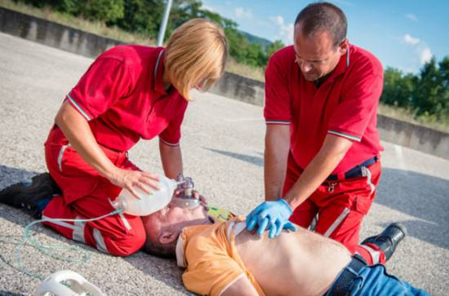
Помощь должна осуществляться в безопасных условиях
Чем скорее будет оказана помощь больному, тем больше шансов сохранить его жизнь, предотвратить гибель клеток головного мозга, следовательно, избежать тяжелых осложнений.

Техника выполнения реанимационных мероприятий
Без медицинского образования и специальных навыков по выполнению реанимационных действий можно использовать лишь три техники оказания помощи. К ним относят прекардиальный удар, непрямой массаж сердечной мышцы, искусственное дыхание. В карете скорой помощи и стационаре медикам доступны такие виды реанимации, как фибрилляция и прямой массаж сердца. В сочетании с этими процедурами используются необходимые медикаментозные средства.

Компрессия грудной клетки
Другое название этой реанимационной техники – непрямой массаж сердечной мышцы. Для правильного и эффективного выполнения процедуры следует придерживаться таких рекомендаций:

- пострадавший должен лежать на устойчивой поверхности. Это поможет предотвратить смещение тела во время выполнения массажа;
- не имеет значения, с какой стороны будет находиться реаниматолог во время сеанса. Здесь внимание следует обратить только на правильное расположение рук. Они должны находиться в нижней части грудины;
- руки соединяются замком или кладутся одна на другую в области на 3 – 4 см выше мечевидного отростка. Надавливания осуществляются только ладонями, пальцами работать не нужно;
- сдавливание грудной клетки выполняется за счет массы тела реаниматолога. Так как каждый человек обладает своей массой тела, во время сеанса нужно следить за тем, чтобы грудная клетка не продавливалась более чем на 5–6 см. Если нажатия будут более сильными, можно травмировать пострадавшего.

Часовой промежуток между толчками не должен превышать 1–2 сек. Длительность самого надавливания – менее секунды. Кроме этого, важно учитывать возрастные особенности пациента.
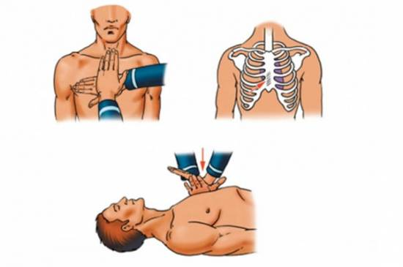
Непрямой массаж сердечной мышцы осуществляется двумя ладонями
Если речь идет о реанимации грудного ребенка, толчки осуществляются пальцем, а не ладонью. Ладонью компрессия проводится в более старшем возрасте ребенка. Эффективной процедура компрессии грудной клетки считается при появлении пульса у пациента.

Искусственное дыхание
Перед проведением искусственной вентиляции легких следует убедиться в отсутствии во рту посторонних предметов, препятствующих нормальному дыханию. Для этого пациента кладут на спину, голова должна быть максимально запрокинута назад. Под шею нужно положить свернутое полотенце или валик из любых подручных предметов. После этого человек, оказывающий помощь, должен выполнить пробный вдох через рот. Если грудная клетка потерпевшего не поднимается, нужно осмотреть рот, устранить посторонние предметы.
После устранения препятствий для осуществления искусственного дыхания алгоритм его выполнения следующий:
- Вдохи выполняются через рот. Одновременно с этим реаниматолог должен закрывать нос человека, находящегося без сознания. Это обеспечит попадание воздуха именно в легкие.
- При выполнении процедуры нужно следить за тем, поднимается ли грудина пострадавшего.
- Количество вдыхаемого воздуха должно составлять около 1 л. За 60 секунд следует выполнить около 12 вдохов. Между ними должен быть перерыв не менее 5 секунд.
Если во время вдоха у больного вздымается чревная полость, следует насторожиться. Это явление может свидетельствовать о попадании воздуха в желудок.
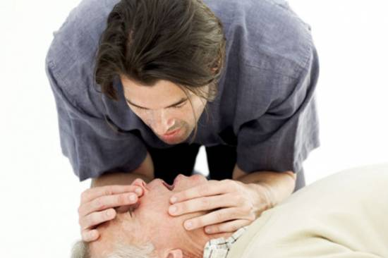
Искусственное дыхание обеспечивает поддержание жизни до приезда медиков
Важно! Наиболее эффективным искусственное дыхание оказывается при его сочетании с непрямым массажем сердечной мышцы. Такой вид помощи следует выполнять вдвоем.

Особенности реанимации у детей
У новорожденных детей массаж проводится в нижней трети грудины, одним указательным пальцем на уровне сосков. Частота - 120 в минуту. Вдохи проводят по общим правилам, но объемом защечного пространства (25-30мл воздуха).
У детей до 1 года – обхватить грудную клетку двумя руками, большими пальцами надавливают спереди на грудину на 1 см ниже сосков. Глубина компрессии должна быть равна 1\3 высоты грудной клетки (1,5-2см.). Частота - 120 в минуту. Вдохи проводят по общим правилам.
У детей до 8 лет массаж проводится на твердой поверхности одной рукой в нижней половине грудины на глубину до 1\3 высоты грудной клетки (2-3см) с частотой 120 в минуту. Вдохи проводят по общим правилам.
Цикл СЛР во всех случаях составляет чередование 30 компрессий с проведением 2-ух вдохов.

Особенности слр при различных ситуациях
Особенности СЛР при утоплении.
Утопление - один из видов механической асфиксии в результате попадания воды в дыхательные пути.
Необходимо:
соблюдая меры собственной безопасности, извлечь пострадавшего из-под воды;
очистить ротовую полость от инородных тел (водоросли, слизь, рвотные массы);
во время эвакуации до берега, удерживая голову пострадавшего над водой, проводить искусственное дыхание по общим правилам сердечно-легочной реанимации методом «рот в рот» или «рот в нос» (в зависимости от опыта спасателя);
на берегу вызвать СМП для предотвращения осложнений, которые возникают после утопления в результате попадания в легкие воды, песка, ила, рвотных масс и т.д.;
согреть пострадавшего и наблюдать за ним до приезда СМП;
при отсутствии сознания уложить в устойчивое боковое положение;
при клинической смерти - проведение сердечно-легочной реанимации.
Особенности СЛР при поражении электрическим током.
При подозрении на воздействие электрического тока на человека обязательно:
соблюдение мер собственной безопасности;
прекращение воздействия тока на человека;
вызов СМП и наблюдение за пострадавшим;
при отсутствии сознания уложить в устойчивое боковое положение;
при клинической смерти - проводить сердечно-легочную реанимацию.

Сердечно-легочная реанимация (СЛР)

Правила поведения

Видео по теме: https://www.youtube.com/watch?v=CGmXTZrUvbg

Оказание первой помощи при отсутствии сознания, остановке дыхания и кровообращения
Основные признаки жизни у пострадавшего
К основным признакам жизни относятся наличие сознания, самостоятельное дыхание и кровообращение. Они проверяются в ходе выполнения алгоритма сердечно-легочной реанимации.
Причины нарушения дыхания и кровообращения
Внезапная смерть (остановка дыхания и кровообращения) может быть вызвана заболеваниями (инфаркт миокарда, нарушения ритма сердца и др.) или внешним воздействием (травма, поражение электрическим током, утопление и др.). Вне зависимости от причин исчезновения признаков жизни сердечно-легочная реанимация проводится в соответствии с определенным алгоритмом, рекомендованным Российским Национальным Советом по реанимации и Европейским Советом по реанимации.
Способы проверки сознания, дыхания, кровообращения у пострадавшего
При оказании первой помощи используются простейшие способы проверки наличия или отсутствия признаков жизни:
- для проверки сознания участник оказания первой помощи пытается вступить с пострадавшим в словесный и тактильный контакт, проверяя его реакцию на это;
- для проверки дыхания используются осязание, слух и зрение (более подробно техника проверки сознания и дыхания описана в следующем разделе);
- отсутствие кровообращения у пострадавшего определяется путем проверки пульса на магистральных артериях (одновременно с определением дыхания и при наличии соответствующей подготовки). В виду недостаточной точности проверки наличия или отсутствия кровообращения способом определения пульса на магистральных артериях, для принятия решения о проведении сердечно-легочной реанимации рекомендуется ориентироваться на отсутствие сознания и дыхания.
Современный алгоритм проведения сердечно-легочной реанимации (СЛР). Техника проведения давления руками на грудину пострадавшего и искусственного дыхания при проведении СЛР
На месте происшествия участнику оказания первой помощи следует оценить безопасность для себя, пострадавшего (пострадавших) и окружающих. После этого следует устранить угрожающие факторы или минимизировать риск собственного повреждения, риск для пострадавшего (пострадавших) и окружающих.
Далее необходимо проверить наличие сознания у пострадавшего. Для проверки сознания необходимо аккуратно потормошить пострадавшего за плечи и громко спросить: «Что с Вами? Нужна ли Вам помощь?». Человек, находящийся в бессознательном состоянии, не сможет отреагировать и ответить на эти вопросы.
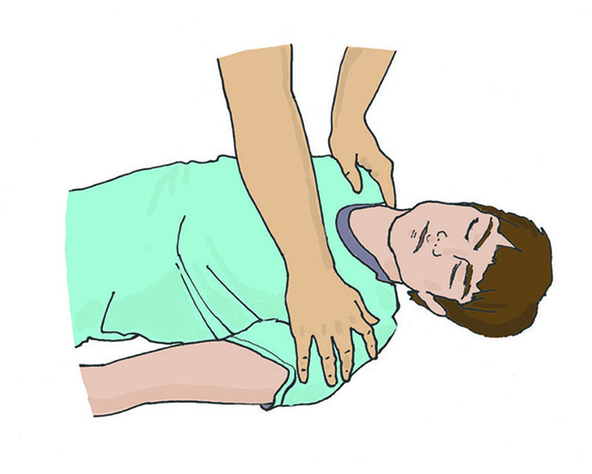

При отсутствии признаков сознания следует определить наличие дыхания у пострадавшего. Для этого необходимо восстановить проходимость дыхательных путей у пострадавшего: одну руку положить на лоб пострадавшего, двумя пальцами другой взять за подбородок, запрокинуть голову, поднять подбородок и нижнюю челюсть. При подозрении на травму шейного отдела позвоночника запрокидывание следует выполнять максимально аккуратно и щадяще.
Для проверки дыхания следует наклониться щекой и ухом ко рту и носу пострадавшего и в течение 10 сек. попытаться услышать его дыхание, почувствовать выдыхаемый воздух на своей щеке и увидеть движения грудной клетки у пострадавшего. При отсутствии дыхания грудная клетка пострадавшего останется неподвижной, звуков его дыхания не будет слышно, выдыхаемый воздух изо рта и носа не будет ощущаться щекой. Отсутствие дыхания определяет необходимость вызова скорой медицинской помощи и проведения сердечно-легочной реанимации.
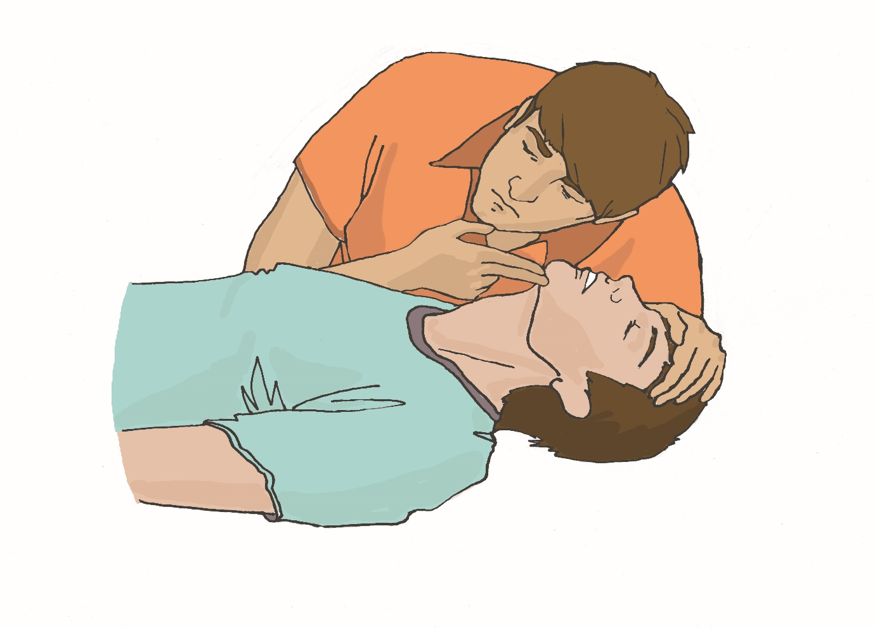

При отсутствии дыхания у пострадавшего участнику оказания первой помощи следует организовать вызов скорой медицинской помощи. Для этого надо громко позвать на помощь, обращаясь к конкретному человеку, находящемуся рядом с местом происшествия и дать ему соответствующие указание. Указания следует давать кратко, понятно, информативно: «Человек не дышит. Вызывайте «скорую». Сообщите мне, что вызвали».
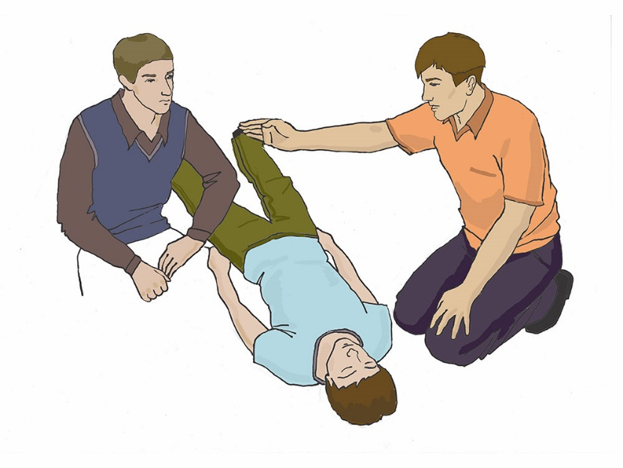

При отсутствии возможности привлечения помощника, скорую медицинскую помощь следует вызвать самостоятельно (например, используя функцию громкой связи в телефоне). При вызове необходимо обязательно сообщить диспетчеру следующую информацию:
• место происшествия, что произошло;
• число пострадавших и что с ними;
• какая помощь оказывается.
Телефонную трубку положить последним, после ответа диспетчера.
Вызов скорой медицинской помощи и других специальных служб производится по телефону 112 (также может осуществляться по телефонам 01, 101; 02, 102; 03, 103 или региональным номерам).
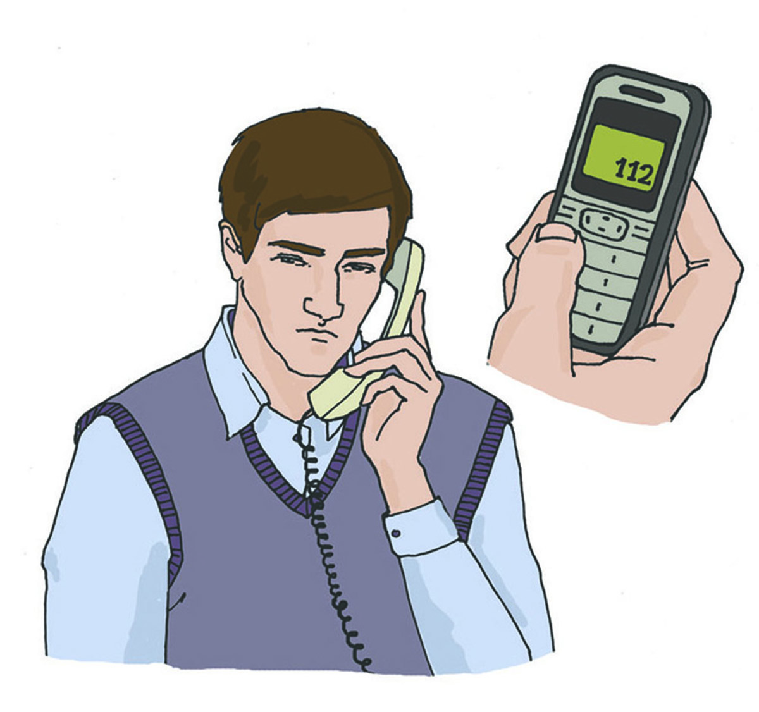
Одновременно с вызовом скорой медицинской помощи необходимо приступить к давлению руками на грудину пострадавшего, который должен располагаться лежа на спине на твердой ровной поверхности. При этом основание ладони одной руки участника оказания первой помощи помещается на середину грудной клетки пострадавшего, вторая рука помещается сверху первой, кисти рук берутся в замок, руки выпрямляются в локтевых суставах, плечи участника оказания первой помощи располагаются над пострадавшим так, чтобы давление осуществлялось перпендикулярно плоскости грудины.
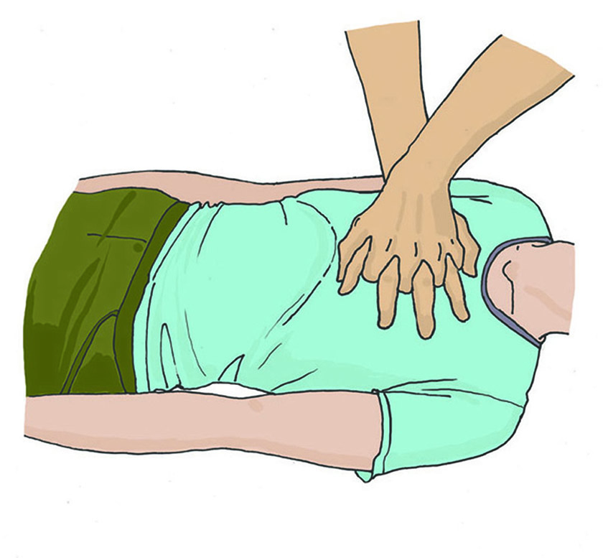Давление руками на грудину пострадавшего выполняется весом туловища участника оказания первой помощи на глубину 5-6 см с частотой 100-120 в минуту.
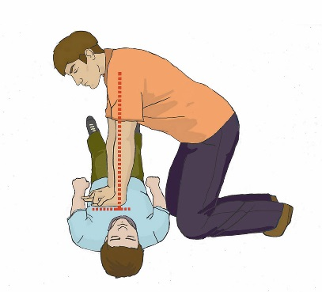

После 30 надавливаний руками на грудину пострадавшего необходимо осуществить искусственное дыхание методом «Рот-ко-рту». Для этого следует открыть дыхательные пути пострадавшего (запрокинуть голову, поднять подбородок), зажать его нос двумя пальцами, сделать два вдоха искусственного дыхания.
Вдохи искусственного дыхания выполняются следующим образом: необходимо сделать свой нормальный вдох, герметично обхватить своими губами рот пострадавшего и выполнить равномерный выдох в его дыхательные пути в течение 1 секунды, наблюдая за движением его грудной клетки. Ориентиром достаточного объема вдуваемого воздуха и эффективного вдоха искусственного дыхания является начало подъема грудной клетки, определяемое участником оказания первой помощи визуально. После этого, продолжая поддерживать проходимость дыхательных путей, необходимо дать пострадавшему совершить пассивный выдох, после чего повторить вдох искусственного дыхания вышеописанным образом. На 2 вдоха искусственного дыхания должно быть потрачено не более 10 секунд. Не следует делать более двух попыток вдохов искусственного дыхания в перерывах между давлениями руками на грудину пострадавшего.
- 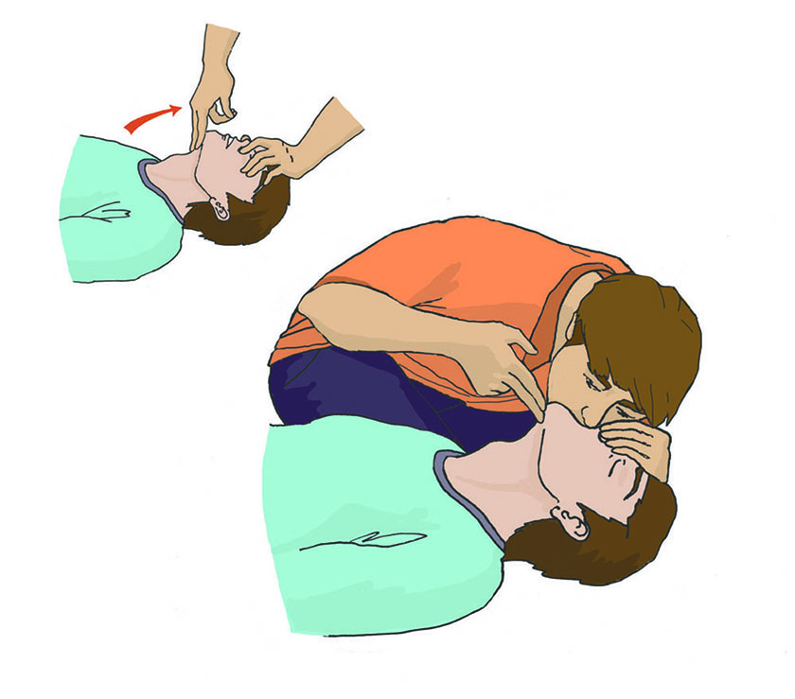

- При этом рекомендуется использовать устройство для проведения искусственного дыхания из аптечки или укладки.
- В случае невозможности выполнения искусственного дыхания методом «Рот-ко-рту» (например, повреждение губ пострадавшего), производится искусственное дыхание методом «Рот-к-носу». При этом техника выполнения отличается тем, что участник оказания первой помощи закрывает рот пострадавшему при запрокидывании головы и обхватывает своими губами нос пострадавшего.
- Далее следует продолжить реанимационные мероприятия, чередуя 30 надавливаний на грудину с 2-мя вдохами искусственного дыхания.
- Ошибки и осложнения, возникающие при выполнении реанимационных мероприятий
- К основным ошибкам при выполнении реанимационных мероприятий относятся:
- - нарушение последовательности мероприятий сердечно-легочной реанимации;
- - неправильная техника выполнения давления руками на грудину пострадавшего (неправильное расположение рук, недостаточная или избыточная глубина надавливаний, неправильная частота, отсутствие полного поднятия грудной клетки после каждого надавливания);
- - неправильная техника выполнения искусственного дыхания (недостаточное или неправильное открытие дыхательных путей, избыточный или недостаточный объем вдуваемого воздуха);
- - неправильное соотношение надавливаний руками на грудину и вдохов искусственного дыхания;
- - время между надавливаниями руками на грудину пострадавшего превышает 10 сек.
- Самым распространенным осложнением сердечно-легочной реанимации является перелом костей грудной клетки (преимущественно ребер). Наиболее часто это происходит при избыточной силе давления руками на грудину пострадавшего, неверно определенной точке расположения рук, повышенной хрупкости костей (например, у пострадавших пожилого и старческого возраста).
- Избежать или уменьшить частоту этих ошибок и осложнений можно при регулярной и качественной подготовке.
- Показания к прекращению СЛР
- Реанимационные мероприятия продолжаются до прибытия скорой медицинской помощи или других специальных служб, сотрудники которых обязаны оказывать первую помощь, и распоряжения сотрудников этих служб о прекращении реанимации, либо до появления явных признаков жизни у пострадавшего (появления самостоятельного дыхания, возникновения кашля, произвольных движений).
- В случае длительного проведения реанимационных мероприятий и возникновения физической усталости у участника оказания первой помощи необходимо привлечь помощника к осуществлению этих мероприятий. Большинство современных отечественных и зарубежных рекомендаций по проведению сердечно-легочной реанимации предусматривают смену ее участников примерно каждые 2 минуты, или спустя 5-6 циклов надавливаний и вдохов.
- Реанимационные мероприятия могут не осуществляться пострадавшим с явными признаками нежизнеспособности (разложение или травма, несовместимая с жизнью), либо в случаях, когда отсутствие признаков жизни вызвано исходом длительно существующего неизлечимого заболевания (например, онкологического).

